Государственное учреждение образования
«Узденская средняя школа №1 имени А.С. Пушкина»

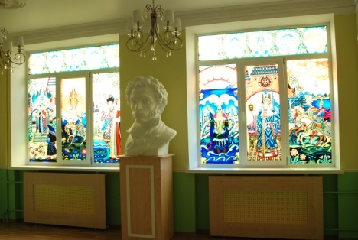
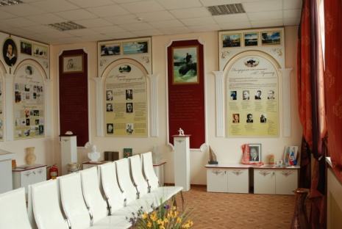
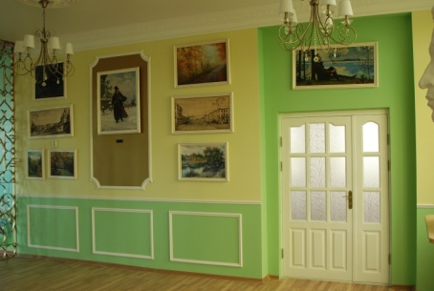
Литературный музей
«Пушкин и Беларусь»:
традиции и новаторство
Узда, 2014
Фестиваль инновационных педагогических идей «Стратегия будущего»
Направление «Общее образования»
Номинация «Инновационная программа»
Шеруенова Мария Дмитриевна,
руководитель школьного музея «Пушкин и Беларусь»
Адрес учреждения образования:
223411, Минская область, город Узда, улица Интернациональная, 32
Контактный телефон: 8 (01718) 65589
E-mail: sch1.uzda@mail.ru

Литературный музей «Пушкин и Беларусь»: традиции и новаторство

Пояснительная записка
Молодёжь – юное поколение, которое стоит перед большим миром. Чтобы с детства юные сердца чувствовали горести и тревоги других людей, понимали интересы общества, необходимо начинать познание мира с того, что близко: с семьи, с судьбы близких людей, пожелтевших от времени грамот, благодарностей, писем, с истории родного края, города, школы.
Нельзя не согласиться с Марком Аврелием: «Старайся иметь досуг, чтобы научиться чему-либо хорошему и перестань блуждать без цели».
Музей обладает большим образовательным потенциалом. Музейные предметы выступают в качестве источника информации о людях и событиях, способны воздействовать эмоционально, вызывать чувство сопричастности, так как позволяют проникнуть в прошлое, в мир творца.
Именно так можно проложить мостик к сердцу юного человека.
Воспитать у ребят любовь к Родине, сплотить их на основе высоких идеалов, взращивать такие нравственные качества, как честность и доброта, уважение и забота о людях старшего поколения, готовность защитить слабого, умение преодолеть трудности, - эти задачи помогает решать школьный музей.

Музей «Пушкин и Беларусь»: история создания
У каждой школы есть свои изюминки, которыми гордятся и ученики, и учителя. В нашей Узденской средней школе №1 имени А.С. Пушкина одной из таких изюминок является музей «Пушкин и Беларусь».
Имя А.С. Пушкина было присвоено школе в 1949 году. В это время школа по учебно-воспитательной работе занимала первое место в области.
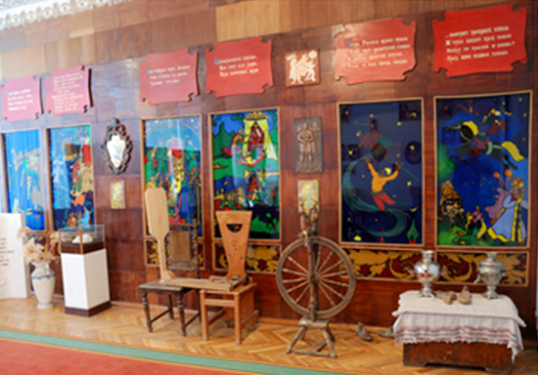
В конце 1970 – начале 1980 годов была начата активная поисковая работа по сбору материалов для музея, посвящённого А.С. Пушкину. Большой вклад внесли директор школы В.В. Бересневич, учителя рисования В.А. Будник и русской литературы М.М.Усс.
Музей «Пушкин и Беларусь» был открыт 20 декабря 1982 году.
Музей расположен на третьем этаже и занимает два зала, общей площадью 70 м².
В центре первого зала – скульптурный портрет А.С. Пушкина, выполненный белорусским скульптором В.М. Летуном, выпускником школы.
Во втором зале размещён материал, который рассказывает о творческом и жизненном пути поэта, о связи А.С. Пушкина с Беларусью. Отдельные разделы экспозиции посвящены переводам произведений Александра Сергеевича на белорусский языкнародными поэтамиЯнкойКупалом и Якубом Коласом.

Инновации и традиции в работе школьного музея
Любая форма деятельности требует дифференцированного подхода к учащимся, соблюдения принципа индивидуализации, внимательного отношения к интересам и возможностям каждого.
При разработке и проведении мероприятий в рамках школьного музея необходимо учитывать следующие исторически сложившиеся принципы:
- интерактивность, так как человек воспринимает только то, что делает;
- комплексность – включение всех типов восприятия.
Все формы и методы можно разделить на две группы: традиционные и комплексные. Традиционные формы это:экскурсия, лекция, консультация. К комплексным можно отнести: музейное занятие, встреча с интересным человеком, литературный вечер, объединения по интересам, урок мужества и памяти, лекция-презентация, виртуальный музей.

Традиции
Основная форма работы в музее – экскурсия. Методом, которой является общение с каждым участником. Экскурсия строится по определенному сценарию, она представляет собой тип прямого общения. Экскурсовод общается со своей аудиторией непосредственно и имеет возможность корректировать свои действия, учитывая реакцию аудитории.
В нашем музее разработаны экскурсии, которые рассчитаны на разные возрастные группы учащихся. Для ребят 1 – 4 классов разработаны экскурсии по следующим темам:
- «А.С. Пушкин – великий поэт, наша гордость и слава»;
- «Няня А.С. Пушкина – Арина Родионовна»;
- «Сказки А.С. Пушкина».
Их особенность в том, что ребята долго не могут слушать стоя на одном месте, в силу своего физического развития. Поэтому для них проводятся викторины, игры, разрешается попробовать пописать пером, как это делал сам поэт, проводится просмотр мультфильмов. Каждый из таких приёмов позволяет ребёнку чувствовать себя более уверенно и спокойно, принимать активное участие в процессе познания. Значит, выйдя за стены музея, он вспомнит что-то удивительное и захочет узнать что-то новое.
Для старшей возрастной группы ребят разработаны следующие экскурсии:
- «Пушкин и Беларусь»;
- «Твой друг Пушкин»;
- «Ах! Умолчу ль о мамушке моей…»;
- «Белорусская ветвь потомков А.С. Пушкина»;
- «Болдинская осень»;
- Краеведческие – «Алесь Махнач: Воин, Писатель, Человек».
Лекция – ещё одна наиболее распространённая форма работы. Музейная лекция представляет собой систематическое, последовательное устное изложение определенной темы с обязательным привлечением музейных предметов, даёт возможность демонстрации копий, дубликатов, фотографий музейной экспозиции на передвижных выставках. Современные технические средства позволяют придать музейной лекции совершенно другой вид, чем это было ещё несколько лет назад. Разработаны лекции-презентации:
- «Пушкин – лицеист»;
- «Юная художница – Надя Рушева»;
- «Моя Мадонна: Наталья Николаевна Гончарова»;
- «Две женские судьбы в его судьбе…»;
- «Бобруйская ветвь потомков А.С. Пушкина»;
- «Алесь Махнач: Воин, Писатель, Человек».
Консультация – практически единственная, имеющая индивидуальный характер форма работы. Она никогда не имела значительного распространения, хотя и не исчезала.
Роль консультанта сродни роли экскурсовода, где работа ведётся с индивидуальным посетителем. Достаточно часто консультации проводятся в рамках работы объединений по интересам. В нашем музее за консультацией обращаются больше всего учащиеся старших классов, которым необходимо помочь составить какое-то сообщение либо пояснить определённый период жизни поэта, либо рассказать о каком-то выпускнике школы прошлых лет.

Инновации
Мастер-класс – новая форма работы, которая в рамках музея имеет свои особенности. Первыми его начали использовать этнографические музеи, включавшие в процесс демонстрации живые «экспонаты»: актеров, демонстрировавших, как жили люди данной культуры, эпохи, как изготовлялись и использовались различные предметы в повседневной или праздничной жизни.
Мастер-класс предполагает активное использование музейных предметов или их копий, позволяет посетителю стать активным участником экспозиционной работы.
Был проведён тематический мастер-класс «Я женат и счастлив», который воспроизводил салонные чтения эпохи Пушкина.
Музейное занятие– это более свободная форма общения между его участниками, чем на обычном уроке. Каждое занятие предусматривает реальный выход полученных знаний, умений. Это может быть рисунок, проба пера, коллаж либо мини-выставка. В рамках занятия можно совершить заочную, виртуальную экскурсию в музеи мира, что позволяет расширить кругозор ребят, используя современные технологии – интернет.
Весь собранный материал – основа, которая помогает проводить литературные вечера, встречи с интересными и знаменитыми людьми, мини-экскурсии, круглые столы, литературные турниры.
На протяжении десятка лет при музее работает объединение по интересам «Юный Пушкинист». Данная форма сотрудничества с ребятами наиболее оптимальна. В рамках совместной работы учимся слушать и слышать, говорить и рассказывать, составлять различные выступления. Объединяет нас – любовь к поэту, к его творчеству. Ребята, которые хотя бы один раз пришли на занятие, остаются навсегда.
Ребята активно занимаются поисковой и исследовательской работой. В прошедшем учебном году велась поисковая работа о потомках поэта, которые проживали на рубеже ХХ века на территории Беларуси. Совершена поездка в г. Бобруйск – д. Телуша с целью знакомства и сбора материала о внучке поэта – Наталье Александровне Воронцовой-Вельяминовой (дочери старшего сына поэта). Результатом поисковой работы стало создание экспозиции о белорусской ветви потомков А.С. Пушкина.
Ежегодно пополняется материал по истории школы, находятся редкие издания произведений А.С. Пушкина (начало ХХ века). В 2013 году в музей был передан документоб успешном окончании Народного училища в Игуменском уезде, который датирован 1912 годом.
Литературные вечера, посвящённые писателям-выпускникам школы – ВасилиюШирко, АлесюМахначу.
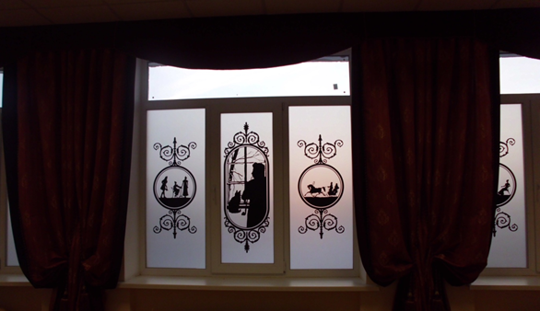
Ежегодно проходит большой цикл мероприятий, посвящённых памяти А.С. Пушкина в конце января, в дни гибели поэта.
В рамках недели проходят тематические информационные часы (как мини-лекция), организуются выставки рисунков ребят по произведениям поэта. Для каждой возрастной группы проводятся тематические экскурсии, литературные гостиные и турниры. Разработанные мероприятия дают возможность их дальнейшего использования в музейной работе.
Разнообразные формы и методы работы ведут к одной главной цели – приобщению молодого поколения к культуре, формированию гуманной личности, способной видеть и творить, готовой к самореализации и творчеству.
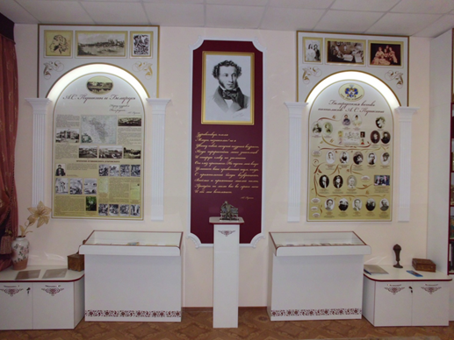
Виртуальный музей
«Пушкин и Беларусь»
За многолетнюю работу в музее накоплено много интересной информации, разнообразного материала, которым захотелось поделиться, рассказать о нашей работе и творческих успехах. И ребята, учащиеся 10-го класса, предложили создать на сайте школы (sch1.uzda.edu.by) виртуальный музей «Пушкин и Беларусь».
Здесь можно совершить виртуальную экскурсию по залам музея, познакомиться с материалом, представленным в экспозиции.
В тематику раздела входят:
- редкие экспонаты музея – книги произведений А.С. Пушкина, которые были изданы на русском, белорусском, болгарском языках в начале ХХ века (раздел «Редкий экспонат»);
- произведения белорусских писателей, посвящённых А.С. Пушкину с автографами авторов;
- знакомство со школой середины ХХ века, с её руководителями (раздел «Школа Вчера и Сегодня»);
- увидеть выпускников всех лет, которые когда-то учились в школе (раздел «Выпускники»);
- материал о малой Родине, о писателях, спортсменах, защитниках Отечества (раздел «Краеведение»);
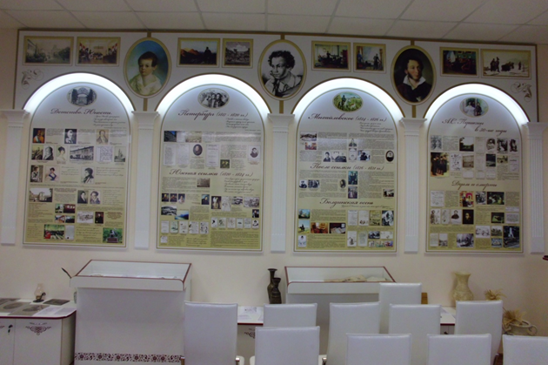
- методические разработки мероприятий, которые проходят в музее (раздел «Пушкинская неделя»).
В разделе «Малая Родина» можно познакомиться с памятниками архитектуры края, а так же перейти на виртуальную краеведческую площадку Узденского района, «Выток Нёмана – выток духоўнасці».
С учителями, которые прошли годы войны можно познакомиться в разделе «Они сражались за Родину». Здесь представлена работа об Адаме Яковлевиче Александровиче, который был связным в партизанском отряде. После войны работал учителем в школе и воспитал не одно поколение школьников.
В год 70-етия Великой Отечественной войны был разработан проект «Алесь Махнач: Воин, Писатель, Человек». Здесь систематизирован материал о боевом подвиге выпускника школы, который впоследствии стал писателем, драматургом и краеведом. Алесь Иванович всё своё творчество посвятил защитникам Брестской крепости, детям, которые встали на защиту Родины на ровне со взрослыми.
Сегодня начата работа над созданием электронного архива музея «Пушкин и Беларусь», который даст возможность более быстрого поиска необходимой информации, её систематизации и более широкому кругу знакомства с ней. Готовиться материал «Рукописи писателей-выпускников школы: Василия Ширко, Алеся Махнача,ДаираСлавковича», «Библиотека музея», «Копилка методических разработок».

Заключение
Школьный музей органично вписываться в систему проводимых мероприятий, становиться центром притяжения и сосредоточения школьной жизни, диалога времён и поколений, людей и музейных предметов.А какие формы и методы будут использоваться в работе музея, продиктует само время.
Музей «Пушкин и Беларусь» играет важную роль в воспитании учащихся, обогащении их внутреннего мира, становлении идейно-нравственной зрелости. Работа по созданию и обслуживанию музея способствует повышению инициативности и самостоятельности мышления ребят, развивает у них способность к исследованию, познанию самого себя и мира.
Предлагаем Вам совершить заочную мини-экскурсию «Пушкин и Беларусь».

Литература
- Васичева, Э.В., Иванова, Л.М., Соколова, Т.А. Музейная педагогика в образовательном пространстве школы/ Методист.- № 7. - 2007.- С. 53-59
- Медведева, Е.Б., Юхневич, М.Ю. Музейная педагогика как новая научная дисциплина: Сборник «Культурно-образовательная деятельность музеев».- М., 1997.- С. 102-105
- Музейная педагогика/ под ред. Н.М. Ланковой/ Работа со школьниками в краеведческом музее.- М., 2001. - С.34-37
- Столяров, Б.А. Музейная педагогика. История, теория, практика: учебное пособие/ Б.А. Столяров - М.: Высшая школа,- 2004.- 216 с.
- Материалы школьного музея “Пушкин и Беларусь”
- Материалы Узденского краеведческого музея.
- Памяць : Гіст.дакум. хроніка Уздзенскага раёна. – Мн. : БЕЛТА, 2003. – 656с. : іл.

